INDICAÇÃO Nº 935/2019

Súmula - Indico ao Poder Executivo, na pessoa do Excelentíssimo Senhor Igor Soares Ebert, Prefeito Municipal, que oficie à Secretaria ou Departamento responsável, da necessidade de se fazer a manutenção e pavimentação asfáltica de todas as ruas do bairro Vila Áurea, nesta municipalidade.

INDICO à mesa, após ouvir o douto plenário, na forma regimental vigente, que seja oficiado ao Poder Executivo, na pessoa do Excelentíssimo Senhor Igor Soares Ebert, Prefeito Municipal, para que oficie à Secretaria ou Departamento responsável, da necessidade de se fazer a manutenção e pavimentação asfáltica em todas as ruas do bairro Vila Aurea, nesta municipalidade.

Justificativa
Senhor Presidente; -
Senhores Vereadores; -
Senhoras Vereadoras; -

Considerando que o bairro supramencionado possui diversas famílias e o mesmo é de extrema importância para o município, se faz necessário que o Poder Executivo com seu trabalho de excelência atenda à reinvindicação feita pelos moradores desta localidade, uma vez que é através de várias vias do bairro, que se encontram em estado precário, que os munícipes conseguem ir e vir dos seus empregos, estação da CPTM, escolas, posto de saúde, comércios locais e unidade básica de saúde.
A atual situação das via do bairro vila Aurea estão ruins, é comum encontrar muitas erosões e grandes buracos, dificultando muito a circulação, sem contar que as margens da maioria das vias estão tomadas pela vegetação alta, restringindo a circulação de veículos particulares, transporte urbano (Ônibus coletivo), veículos de emergência (Polícia, Bombeiro e Ambulâncias), bem como está complicando o deslocamento dos pedestres que por ali circulam, obrigando os mesmos a transitarem pelo meio das vias. A princípio se faz necessário o serviço de patrolagem e colocação de cascalho, para aliviar momentaneamente a situação e posteriormente ser feito a pavimentação asfáltica.
Segue abaixo os nomes das ruas para conferência.

Sala das Sessões, Bemvindo Moreira Nery, 15 de março de 2019.
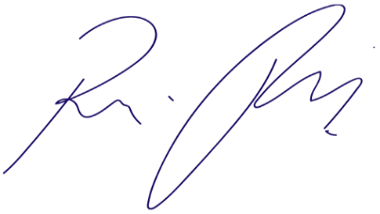
Vereador Rafael Alan de Moraes Romeiro
Professor Rafael
Presidente
PODEMOS
Ruas do bairro Vila Aurea
Rua Liberdade – Rua Ezequiel Antônio de Oliveira

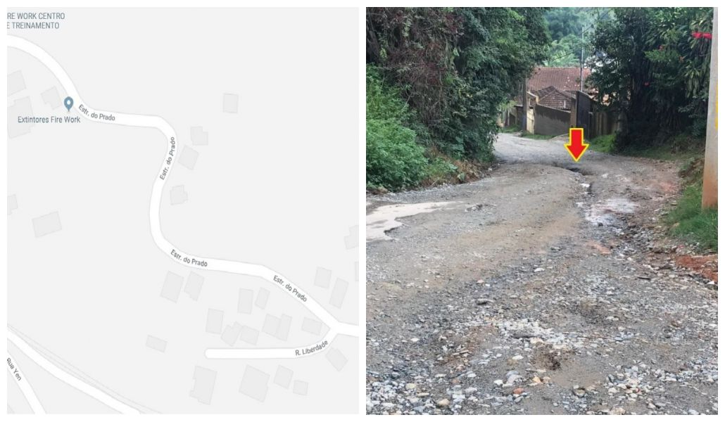

Sala das Sessões, Bemvindo Moreira Nery, 15 de março de 2019.
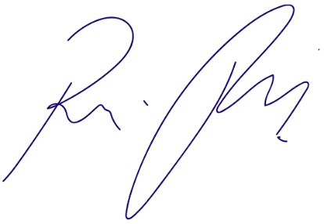
Vereador Rafael Alan de Moraes Romeiro
Professor Rafael
Presidente
PODEMOS

